

第十三屆廣達游藝獎
創意教學競賽暨觀摩會簡章

廣達文教基金會長期推動藝術教育，積極將廣達《游於藝》計畫帶進全臺各地校園，鼓勵學校利用展覽資源進行主題統整教學。基金會每年辦理廣達游藝獎創意教學競賽，徵募全臺教師團隊以展覽為主題提出創意課程，並利用此平台互相交流學習、觀摩分享，激發多元創意教學方式，啟發學生創意思維及成果，達成用藝術啟發創意之目的。本年度期待能與時俱進，鼓勵科技元素應用，並結合12年國教課綱核心素養，融入課程教學設計之內。
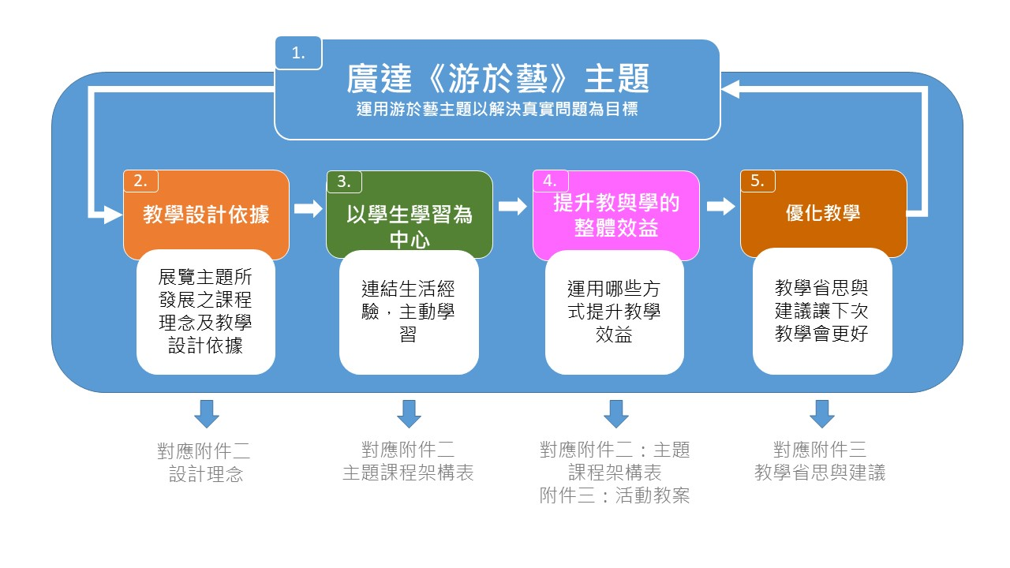

一、辦理單位
主辦單位：教育部、廣達文教基金會
協辦單位：廣達《游於藝》計畫盟主、廣藝基金會、廣達集團聯合職工福利委員會
二、實施對象
全國各縣市公私立高中、國中、國小編制內教師、代理代課教師、實習教師，可跨校組隊，每組2-10人，組長不得重複擔任。
注意事項：參賽者資料於初賽送出截止日後不接受修改。
三、報名方式
徵件自111年07月01日至09月14日截止，請上報名網站報名，採不分組評分。
四、徵件內容
- 主題範圍
歷年廣達《游於藝》計畫展覽主題（詳如附件一）。
- 賽程分為初賽、複賽、決賽三階段進行。
- 初賽、複賽採線上資料審核
- 決賽採公開審查形式進行。
- 初賽
  - 初賽：採線上填報資料。(報名填寫範例請參考附件二，並進入競賽網站逐一填報)
  - 填報時間：111年07月01日至09月14日截止
  - 填寫資料：
- 報名資料表：參賽人員欄位不敷使用可自行增加，含組長至多10位
- 主題課程設計教學架構：統整課程內容，至少須包含藝術教育等不同領域/議題之課程。
  - 注意事項：填報資料09月14日填報截止後，即無法修改。
- 複賽
  - 複賽：採線上填報資料。（所需資料可參考附件三，並進入競賽網站填報）
  - 填報時間：111年10月03日至10月24日截止
  - 填寫資料：
(1)主題課程架構表：教學省思與建議及參考資料連結。
(2)活動教案：
提供代表性教學設計及成果內容，成果須包含學習單、教學歷程、教學成果、補充資料。
- 注意事項：請團隊各團員分別於附件三填寫完資料，以完整資料上傳檔案，勿分批上傳，以免檔案覆蓋。其他補充資料因基金會網站僅能就學習單、教學歷程、學生作品上傳JPG格式檔案，如有因教學過程產生其他格式資料，建議上傳至雲端空間並將連結填入報名表中。
- 決賽
- 決賽：將以公開形式進行，開放給有興趣師長報名參與觀摩，線上報名額滿為止。所有入圍決賽團隊成員亦須上網報名。
- 決賽簡報繳交：111年11月14日至28日止。
隊伍需提供上台簡報供當天報告使用，基金會將先行測試簡報，當日不接受更換，如需播放影片也請於提供簡報時一併提供。
- 決賽暨觀摩會時間及地點：111年12月10日，廣達研發中心 廣藝廳(桃園市龜山區文化二路211號)。
- 每隊報告時間為10分鐘，以口頭方式說明，報告結束後將有10分鐘進行評審提問及團隊成員回答，不開放現場參與民眾提問。
- 請於11月14日至21日提供團隊合照與介紹、師生感想電子檔資料（附件四），以利觀摩會參與教師之手冊製作。
- 名次於當場揭曉，並於現場頒發獎狀、獎座。
五、獎勵辦法
- 首獎：1隊，每隊獎勵新台幣200,000元整，每人獎狀乙幀，獎座每隊乙座。
- 優等：2隊，每隊獎勵新台幣150,000元整，每人獎狀乙幀，獎座每隊乙座。
- 佳作：4隊，每隊獎勵新台幣20,000元整，每人獎狀乙幀。
- 複賽入圍：15隊，每隊入圍獎狀乙幀，每隊獎勵新台幣2,000元整（獲佳作以上名次者不重複給獎）。
- 注意事項：
  - 佳作以上獎項獲獎者，擬提報各縣市教育局處建請核以敘獎。
  - 得獎者有義務成為本會邀請擔任廣達《游於藝》計畫之研習講師。

六、重要期程
※由於競賽時程密集，請各位參賽者務必留意各項活動公告，並請事先為晉級做準備。
日期 | 說明 | 備註
07/01-09/14 | 初賽報名時間 | 線上報名  - 基本資料：組長資料、組員名單、簡述展覽主題所發展之課程理念及教學設計等
09/30(五) | 複賽名單公佈 | 公佈於本會網站，並以電子郵件個別通知
10/03-10/24 | 複賽資料填報 | 線上填報  - 提供代表性教學設計及成果內容，成果須包含學習單、教學歷程、教學成果、補充資料
11/14(一) | 決賽名單公佈 | 公佈於本會網站，並以電子郵件個別通知
11/14-11/21 | 決賽手冊資料繳交
11/14-11/28 | 決賽簡報繳交
12/10(六) | 決賽暨觀摩會 | 10分鐘現場報告與10分鐘評審問答，由7位評審委員進行現場評審  - 名次當場揭曉並頒發獎狀獎座
12/13(二) | 決賽結果公告 | 公佈於本會網站

11/01-11/30 | 決賽暨觀摩會報名 | 線上報名，額滿為止；入圍決賽團隊成員須至全國教師網上網報名。

七、評審標準
- 游於藝主題表達：運用游於藝主題以解決真實問題為目標。
- 教學設計依據：展覽主題所發展之課程理念及教學設計依據。
- 以學生學習為中心：連結生活經驗，主動學習。
- 提升教與學的整體效益：運用哪些方式提升教學效益。
- 優化教學：教學省思與建議讓下次教學會更好。
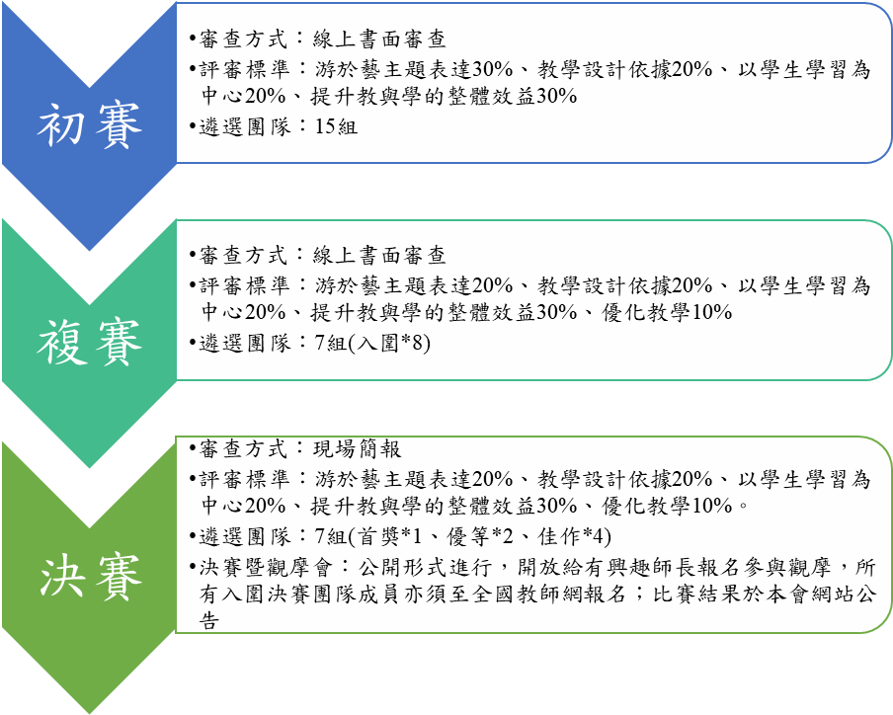
八、注意事項
（一）得獎內容將無償授權基金會網站使用，透過經驗分享、擴大參與範圍，參賽者不得異議。
（二）為鼓勵更多師長參與，樹立游於藝創意教學典範，首獎隊伍下一年度請勿報名參加游藝獎創意教學競賽，且須推派一名成員擔任創意教學決賽評審。

九、創意教學觀摩會
決賽將開放公開觀摩，提升教師針對課程主題內容研發輔助學生自我探索學習之能力，以促進教師專業成長。激發教師教學創意、活絡教學情境規劃與教學活動設計，提高學生學習興趣及成效。
（一）對象：100位，有興趣的師長及一般民眾。
（二）報名方式：
- 一般民眾：111年11月01日至11月30日止。透過Accupass平台進行報名，依報名先後次序錄取。
- 教師及決賽團隊：透過全國教師網進行報名，預計核發教師研習時數5小時。
- 活動相關流程：
- 時間：111年12月10日。
- 地點：廣達研發中心 廣藝廳(桃園市龜山區文化二路211號)。
- 活動流程：
時間 | 內容
09：30~10：00 | 師長報到
10：00~10：10 | 開場
10：10~10：20 | 發表順序，現場公開抽籤，換場、準備時間
10：20~10：40 | 隊伍1報告
10：40~10：45 | 換場、準備時間
10：45~11：05 | 隊伍2報告
11：05~11：10 | 換場、準備時間
11：10~11：30 | 隊伍3報告
11：30~11：35 | 換場、準備時間
11：35~11：55 | 隊伍4報告
11：55~13：15 | 午餐休息
13：15~13：20 | 換場、準備時間
13：20~13：40 | 隊伍5報告
13：40~13：45 | 換場、準備時間
13：45~14：05 | 隊伍6報告
14：05~14：10 | 換場、準備時間
14：10~14：30 | 隊伍7報告
14：30~15：00 | 中場休息、茶敘交流
15：00~16：00 | 圓桌論壇活動
16：00~16：15 | 休息、團隊交流
16：15~16：30 | 講評、揭獎與頒獎
16：30~17：00 | 賦歸

※實際活動流程及地點將視狀況調整，並以E-mail方式通知決賽7強團隊及報名民眾。

- 圓桌論壇活動：各隊報告完後，帶領團隊在活動中交流活動中，豐富整日研習內容，讓在場參與者在一日的靜態課程後，能有互相交流的機會，並藉由活動設計有機會認識不同縣市團隊，了解教案設計、在地特色。

十、聯絡方式：
聯 絡 人：第十三屆廣達游藝獎徵件小組
聯絡電話：(02)2882-1612分機66698
傳真號碼：(02)2882-6349
聯絡地址：111台北市士林區後港街116號9樓
附件一
第十三屆 廣達游藝獎 創意教學競賽展覽範圍

- 跟著老頑童探險去！劉其偉藝術特展
- 東方可頌─宋代文化大觀教育展
- Niki的心靈城堡
- 向大師挖寶─米勒巡迴特展
- 擁抱梵谷─探索生命的調色盤
- 鳴蟲特展-蟲蟲大樂團
- 文藝紹興-宋「潮」好好玩
- 歡迎光臨夏卡爾愛與美的專賣店
- 望望先輩-黃公望大師的山水大探險
- 遇見大未來
- 多才！多藝 義大利文藝復興展
- 家鄉的永恆對話─台展三少年
- 米羅的奇幻小宇宙
- 空間任意門
- 光影巴洛克
- 見微知美-驚豔新視野
- 創新之變 經典之位
- 生活畫市集-嬉遊千年風俗藝術

展覽相關資料請參閱廣達《游於藝》計畫網站: https://iic.quanta-edu.org/
請參考展覽架構及展覽內容，延伸融入課程設計中。

附件二
第十三屆 廣達游藝獎 創意教學競賽 初賽 報名表 填寫範例
*本表僅供參考，仍須進入報名網站完整填寫後送出才算完成報名手續。
為避免網路傳輸以致檔案遺失，建請參賽團隊請先填寫此表後，再逕自登入報名網站複製此表資料。勿分批上傳，以免檔案覆蓋。所有欄位皆必填
一、基本資料
展覽主題
參賽主題
領域別
服務單位
組長 |  | 性別
生日 |  | 身分證字號/護照號碼
服務單位
領域別 |  | E-mail
聯絡電話
聯絡地址
組員1姓名 |  |  | 性別
生日 |  |  | 身分證字號/護照號碼
服務單位
領域別 |  |  | E-mail
聯絡電話
聯絡地址
（參賽人員欄位不敷使用可自行增加，含組長至多10位）
二、設計理念
- 運用游於藝主題以解決真實問題為目標，如何結合展覽主題於教學設計上?
- 此次展覽主題所發展之課程理念設計依據為何。
- 請於1000字內以文字描述。
三、同意事項
1.凡參加本活動之參賽者，即視為同意本活動簡章之相關規定，並證明以上資料皆正確無誤，同意相關個人資料提供主辦單位活動相關使用。
2.凡得獎作品同意著作財產權歸廣達文教基金會所有，廣達文教基金會則擁有重製、改作、宣傳、廣達游於藝公開展示相關製作等權利。無償提供廣達文教基金會及所屬廣達集團下各公司供非營利行為目的之使用；使用範圍為全世界，無限期使用。
3. 作品不得抄襲，不符規定之作品本主辦單位有權取消得獎資格，並追繳得獎贈品所得。
4. 參賽內容不得由他人代筆、冒借、抄襲、拷貝、仿冒、改作或重製他人攝影、作品之原作、或內容侵犯他人之肖像權等侵犯第三人權益之行為，除取消得獎資格外，須自行承擔所有法律責任。
5.主辦單位有保留變更、終止活動細節之權利。
6.獎項獎金超過20,000元者，得獎人需負擔10%稅款；外籍人士得獎者不論金額皆需負擔20%之稅金，此稅金由得獎者自行負擔。
7.全組成員皆同意以上規定。
教學設計
主題課程架構
請依據教案自行命名
主題名稱

運用游於藝主題以解決真實問題為目標：簡述發現了什麼的問題，如何結合展覽主題於教學設計上?可參考下列提醒：(需要留意每項提醒之間的邏輯連結，請自行發揮)
- 教學設計依據:此份教學展覽主題與每一單元學習重點的關聯性為何？
- 以學生學習為中心:此份教學設計與實施對象的學習有何關聯？實施對象學習此教學後，會呈現哪些學習表現或學習成果？
- 提升教與學的整體效益:重要的教學策略與學習評量有哪些？運用哪些方式提升教學效益？
核心概念

總綱核心素養

單元名稱

自行命名，限20字以內

限20字以內

教學對象
分點列出，限40字以內

學習領域或融入議題

分點列出，限60字以內

領綱核心素養

分點列出，限60字以內

學習重點─
學習表現

學習重點─
學習內容

分點列出，限60字以內

分點列出，限60字以內

學習目標
態度/知識/技能

授課時間
限20字以內

簡述，限100字以內

主要教學活動

創意教學策略

簡述，限60字以內

限40字以內

多元評量－方式

多元評量－內容
限40字以內

附件三
第十三屆 廣達游藝獎 創意教學競賽 複賽 填寫範例
*本表僅供參考，仍須進入報名網站完整填寫後送出才算完成報名手續。
為避免網路傳輸以致檔案遺失，建請參賽團隊請先填寫此表後，再逕自登入報名網站複製此表資料。勿分批上傳，以免檔案覆蓋。所有欄位皆必填
請填寫：教學省思與建議 | 請以文字方式呈現說明對於學校、老師以及學生的影響、改變，並反思歷程中遭遇的困境處理作法。（請以3000字以內分段簡述)
參考資料連結 | - 其他課程照片、投影片請以雲端空間為主，設為公開，並填入該雲端網址。  - 網路資源請填寫該網站連結。
同意事項 | 1.凡參加本活動之參賽者，即視為同意本活動簡章之相關規定，並證明以上資料皆正確無誤，提供主辦單位活動相關使用。  2.凡得獎作品同意著作財產權歸廣達文教基金會所有，廣達文教基金會則擁有重製、改作、宣傳、廣達游於藝公開展示相關製作等權利。無償提供廣達文教基金會及所屬廣達集團下各公司供非營利行為目的之使用；使用範圍為全世界，無限期使用。  3.主辦單位有保留變更、終止活動細節之權利。  4.獎項獎金超過20,000元者，得獎人需負擔10%稅款；外籍人士得獎者不論金額皆需負擔20%之稅金，此稅金由得獎者自行負擔。  5.全組成員皆同意以上規定。

課程教學活動設計
（主題課程架構表中各教學單元均應規劃於此表格中）
為避免網路傳輸以致檔案遺失，建請參賽團隊請先填寫此表後，再逕自登入報名網站複製此表資料。勿分批上傳，以免檔案覆蓋。所有欄位皆必填
單元名稱 |  |  | 請依據教案自行命名
設計理念 |  |  | 運用游於藝主題以解決真實問題為目標：簡述發現了什麼的問題，如何結合展覽主題於教學設計上?可參考下列提醒：(需要留意每項提醒之間的邏輯連結，請自行發揮)  - 教學設計依據:為何會有此教學設計的發想？此份教學設計與主題課程架構有何關聯？  - 以學生學習為中心:實施對象學習此單元後，會呈現哪些學習表現或學習成果？  - 提升教與學的整體效益:運用哪些方式提升教學效益？重要的教學策略與學習評量有哪些？
教材來源 |  |  | 請列出與本單元使用之所有課程教材，包括文本、數位教材…。
統整領域 |  |  | 請分點列出
適用年級 |  |  |  |  | 教學節數
領綱核心素養 |  |  | 想透過此教學設計達成何種核心素養？
學習重點－學習表現 |  |  | 請分點列出
學習重點－學習內容 |  |  | 請分點列出
學習目標 |  |  | 請分點列出
教學資源 |  |  | 請分點列出
學生所需  教 具 |  |  | 請分點列出
時間分配 | 節次 |  | 教學重點
 | 一 |  | 請分點列出，節次可以自行增減
 | 二
活動一
教學時間 |  | 教學活動內容 |  |  |  |  | 教材教具 |  | 評量方式
填入所需節次 |  | 教學內容請以核心問題（HOW 或 WHY）為主要引導詞，引導學生探究重要概念。 |  |  |  |  |  |  | 請以盡可能多元評量方式呈現
活動二
教學時間 |  | 教學活動內容 |  |  |  |  | 教材教具 |  | 評量方式
學習單 |  | （請以jpg格式檔案上傳，5M以下，最多3個）
教學歷程  （最多10張） |  | 照片1 |  | （5M以下） |  | 圖說 |  |  |  | （300字以下）
教學成果  （最多10張） |  | 照片1 |  | （5M以下） |  | 圖說 |  |  |  | （300字以下）
補充資料 |  | （請以雲端空間為主，設為公開連結貼入欄內，非必填）
附件四
第十三屆廣達游藝獎創意教學競賽決賽 參賽手冊規格
一、單位簡介
請於此欄位中以300字以內描述（超過字數者將由本會自行編撰刪修，不得異議）。

二、團隊簡介
請於此欄位中以300字以內描述（超過字數者將由本會自行編撰刪修，不得異議）。

三、團隊合照
請於此欄位插入團隊合照一張（解析度300dpi，圖片尺寸於1800*2400以上檔案）。

照片左至右教師姓名
- 教師姓名: 職稱: 2. 教師姓名: 職稱:
3. 教師姓名: 職稱: 4. 教師姓名: 職稱:
5. 教師姓名: 職稱: 6. 教師姓名: 職稱:
四、主題課程教學設計架構表
主辦單位會依報名網站繳交資料輸出，若想另行製圖表請依據參賽之課程以圖表簡略呈現，編輯範圍以一頁為限。圖片檔案（解析度300dpi，圖片尺寸於1800*2400以上檔案）。

五、設計理念
主辦單位會依報名網站繳交資料輸出，若想另行製圖表請依據參賽之課程以圖表、文字簡略呈現，編輯範圍以一頁為限。圖片檔案（解析度300dpi，圖片尺寸於1800*2400以上檔案）。

六、師生感想
請於此欄位自行描述，編輯範圍以一頁為限，圖、文字、表格皆可。圖片檔案（解析度300dpi，圖片尺寸於1800*2400以上檔案）。

